**Hyrje ne Inxhinierin Softuerike**

Për të parandaluar dështimin apo anulimin e projektit është esenciale mbarvajtia e rregullave, principeve dhe modeleve të predefinuara për zhvillim të një softueri.

Procesi I zhillimit të një softueri mund të ndahet në 6 faza të zhvillimit : 1.*Planifikimi dhe analizimi* : Mbledhen të informata nga palët e interesit, pas analizimit të tyre arrijm të determinojmë se qfarë kemi qëllimin të realizojmë. 2.*Dizajnimi* : Krijojmë një dizajn përshkrues për atë se si do të ndërtojmë softuerin. 3.*Implementimi*(Kodimi) : Ekipi zhvillues duke përdorur gjuhët programuese e bën kodimin e softuerit. 4.*Testimi dhe Integrimi* : Softuerin e kalojmë në një ambient testues, ku testohet në të gjitha fushat për të gjetur bugs, defetke dhe probleme tjera. 5.*Lancimi*(Deployment) : Janë rregulluar të gjitha problemet dhe softueri i plotëson qëllimet dhe përshkrimet e marra. 6.*Mirëmbajtia* : Përditësimi dhe mbështetja e softuerit pas lancimit në treg.

Kto faza mund të kryhen në mënyra të ndryshme, kto mënyra të kryerjes së ktyre procesve mund të quhen si modele të zhillimit të softuerit.

Ndër modelet më të vjetra dhe më të thjesha është modeli **waterfall,** secila fazë kryhet me fokus maksimal dhe pas kalimit në fazen tjetër nuk ka kthim në fazat paraprake, gjë e cila rezulton në mundësin e shfaqjes së gabimeve në tri faz : 1.Në fazën e analizës mund të bëhet e vështirë definimi I drejt I kërkesës, 2.Në fazën e dizajnit mund të ndodhin keqinterpretime, 3.Në fazën e testimit mund të hasim në vështirsi të integrimit.

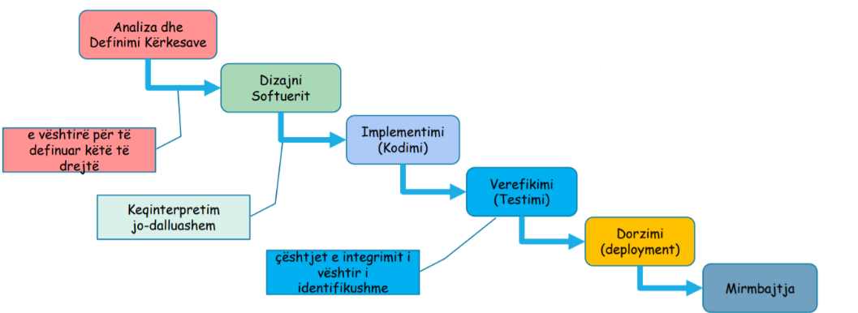

**SDLC** është shkurtes që qëndron për Software Development Life Cycle përfshihen të gjitha fazat e lartë përmendura mirpo nuk janë të vendosura në formën water fall, por në formë cikli.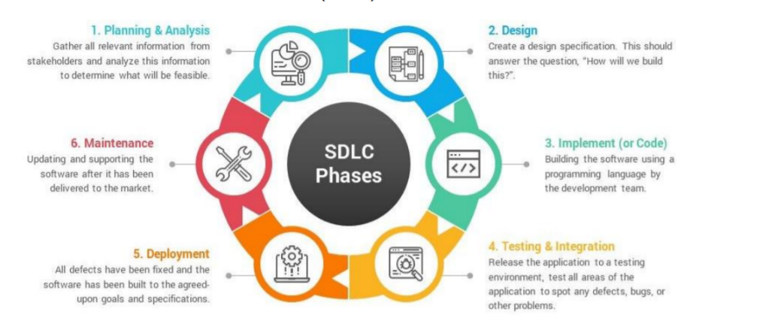

Ekzistojnë modele të ndryshme të zhvillimit të softuerit ndër to janë : 1.Modeli inkremental, 2.Modeli RAD, 3.Modeli Spiral, 4.Modeli V, 5.Modeli RUP, 6.Modeli Prototip.

**Metodologjia e menagjimit të projekteve :** Paraqet një grup të parimeve dhe proceseve që na udhëzojnë se si një projekt duhet të menagjohet, zgjedhia e metodologjis e përcakton mënyrën e komunikimit dhe të punës.

Ndër metodologjit më të përdorura dhe efikase është metodologjia **Agile,** kjo metadologji bazohet në iden e kryerjes së punëve në mënyr iteruese , duke e ndarë punën në cikle të shkurtëra.

Ekzistonjë disa metodologji të cila bazohen në qasjen Agile, ndër to janë : **1.SCRUM, 2.KANBAN, 3.Crystal, 4.XP, 5.DSDM etj.**

**Kanban :** Është qasje virtuale e PM(Projekt menagjimit), ku punët paraqiten në mënyr virtuale, dhe vendosen në faza të ndryshme, prej të cilave mund të zhendosën nga një faz në tjetrën, në kët mënyr identifikohen bllokimet gjatë rrugës.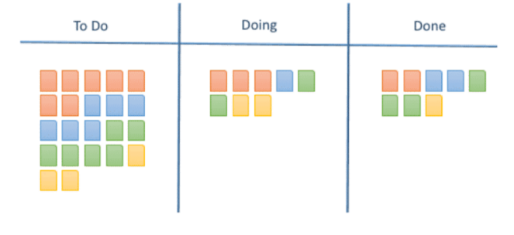

**Scrum :** Është PM metodologji ku projekti punohet nga një ekip e vogël e cila udhëhiqet nga një lider I quajtur scrum master, detyr e të cilit është largimi I të gjitha bllokimeve dhe paqartësive gjatë punës, punët kryhen në cikle të vogla të quajtura sprints, dhe mbahen takime ditore për të diskutuar për punën aktuale dhe për bllokimet e shfaqura gjatë udhës.

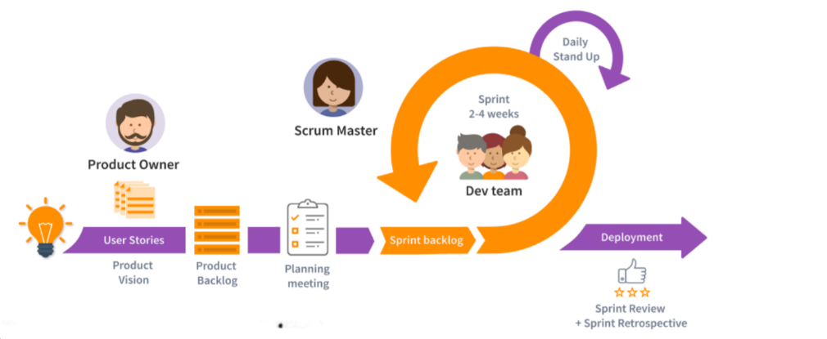

*Kërkesat* janë shumë të rëndësishme në procesin e zhvillimit të softuerit, ngase problemet që shfaqen si rezultat i gabimeve në to janë *të kushtueshme, të vështira për tu identifikuar dhe të vështira për tu korrigjuar*. Kërkesat e dobëta janë burim i gjdo të keqeje në procesin e zhvillimit softuerik.

*Inxhinieria Softuerike mund të quhet procesi i analizimit të nevojës së përdoruesit dhe më pas dizajnimi, konstruktimi dhe testimi i aplikacionit të përdoruesit të fundit I cili do I gëzoj kto nevoj duke përdorur gjuhët programuese.*

*Inxhinieria Softuerike është aplikim i qasjes sistematike, të disiplinuar dhe quantitative për zhvillimin, funksonalizimin dhe mirëmbajtien e një softueri.*

*Sipas IEEE inxhinieria softuerike është aplikimi I qasjes sistematike, të disiplinuar dhe të matshme në zhvillimin, operimin dhe mirembajtien e një softueri, dmth përdorimi I inxhinieris në softuer.*

Po i mbledhëm bashk të tri definiconet e lartë përmendura vim në përfundim se Inxhinieria e Softuerit është disiplin e inxhinieris e cila kujdeset për të gjitha aspektet e zhvillimit të një softueri që nga faza fillestare e specifikimt të softuerit deri tek ajo e fundit apo faza e përdorimit(mirëmbajties).

Kto aspekte për të cilat kujdeset inxhinieria softuerike janë : *Proceset teknike, menagjimi I projektit, mjetet e zhvillimit, metodat, teoritë përkrahëse.*

Një softuer i mir për tu quajtur i till duhet të ketë këto *atribute* : **1.Operativ** : Ky atribut tregon se sa softuerin punon mirë në operacionet që mund të maten me : *buxhet, siguri, funksionalitet, efikasitet, përdushmëri, besushmëri dhe korrektsin*. **2.Tranzicional** : Ky atribut është shumë i rendësishëm për aplikacionet të cilat janë të ndërtuara për tu përdorur në tekonologji të ndryshme apo do të zhvendoset nga një platform në një tjetër, këtu marin pjesë : *Ndërveprimi, ripërdushmëria, transportshmëria, përshtatshmëria*. **3.Mirëmbajtia :** Ky atribut tregon se sa aplikacioni mund të përshtatet në një ambient I cili ndryshon shpejt, ktu hynë : *Fleksibiliteti, shkallzushmëria, modulariteti dhe mirëmbajtia*.